Projekt budowlano-wykonawczy

Nazwa zadania

„OZE w gminie Ułęż”

**Inwestor**: **Gmina Ułęż, Ułęż 168, 08-504 Ułęż**

**Adres inwestycji**: Budynki mieszkalne na terenie Gminy Ułęż

**Typ zestawu**: Instalacja fotowoltaiczna o mocy 4,18 kWp

**Jednostka  
Projektowa**: Centrum Energii i Nowych Technologii Sp. z o.o.

97-225 Ujazd, ul. Zgodna 7

Oświadczenie

Na podstawie art. 20 ust. 4 ustawy z 7 lipca 1994r. - Prawo Budowlane (tekst jednolity   
Dz. U. 2016.290 ze zm.) oświadczam, że niniejszy projekt został sporządzony zgodnie z obowiązującymi przepisami oraz zasadami wiedzy technicznej.

Projekt:

|  |  |  |  |
| --- | --- | --- | --- |
| Imię i Nazwisko | Nr Uprawnień | Branża | Podpis |
| Dariusz Komuński | 882/90 | elektryczna |  |

Grudzień 2020

Spis treści

I. Opis techniczny 8

1. Podstawa Opracowania 8

2. Zakres Opracowania 8

3. Opis przedsięwzięcia 8

4. Architektura Systemu Fotowoltaicznego 9

4.1. Moduły fotowoltaiczne 9

4.2 Inwerter 10

5.2 Konstrukcja montażowa 11

5.2.1 System montażu na gruncie 12

5.2.2 System montażu na dachu płaskim 13

5.2.3 System montażu na dachu skośnym 14

5.3 Okablowanie DC 15

6 Instalacje aparatury kontrolno-pomiarowej 15

7 System monitorowania pracy instalacji 15

8 Instalacje elektryczne systemu PV 16

9 Ochrona od porażeń elektrycznych. 16

10 Ochrona przeciwprzepięciowa. 16

11 Instalacja wyrównawcza 17

II. OBLICZENIA TECHNICZNE 18

1. Moc instalacji fotowoltaicznej 18

1.1 Dobór kabla „rozdzielnica RPV AC – rozdzielnica RG” 18

1.2 Dobór kabla „inwerter – rozdzielnica RPV AC” 18

1.3 Obciążenie inwertera 19

1.4 Sprawdzenie ochrony od porażeń 19

III. INFORMACJA BIOZ 20

1. INFORMACJA BIOZ 21

1.1 Zakres robót dla całego zamierzenia budowlanego oraz kolejność realizacji poszczególnych robót 21

1.2 Wykaz istniejących obiektów budowlanych podlegających adaptacji i rozbiórce. 21

1.3 Wykaz elementów zagospodarowania działki lub terenu, które mogą stwarzać zagrożenie bezpieczeństwa i zdrowia ludzi. 21

1.4 Wskazania dotyczące przewidywanych zagrożeń występujących podczas realizacji robót budowlanych, określające skalę i rodzaje zagrożeń oraz miejsce, i czas ich wystąpienia. 21

1.5 Informacje o wydzieleniu i oznakowaniu miejsca prowadzenia robót stosownie do rodzaju zagrożenia 22

1.6 Wskazanie sposobu prowadzenia instruktażu pracowników przed przystąpieniem do realizacji robót szczególnie niebezpiecznych, w tym: 22

1.7 Określenie sposobu przechowywania i przemieszczania materiałów, wyrobów, substancji oraz preparatów niebezpiecznych na terenie budowy. 22

1.8 Wskazanie środków technicznych i organizacyjnych, zapobiegających niebezpieczeństwom wynikającym z wykonywania robót budowlanych w strefach szczególnego zagrożenia zdrowia lub w ich sąsiedztwie, w tym zapewniających sprawną komunikację, umożliwiającą szybką ewakuację na wypadek pożaru, awarii i innych zagrożeń. 22

1.9 Określenie miejsca przechowywania dokumentacji budowy oraz dokumentów niezbędnych do prawidłowej eksploatacji maszyn i innych urządzeń technicznych. 22

1.10 Zakres robót budowlanych o których mowa w art.21a ust.2 ustawy z dnia 7 lipca 1994r. - Prawo budowlane obejmuje: 22

IV. Badania i kontrole jakości modułów PV 23

V. Schemat ideowy instalacji 24

**OŚWIADCZENIE\***

(projektanta)

o sporządzeniu projektu technicznego zgodnie

z obowiązującymi przepisami oraz zasadami wiedzy technicznej

Ja niżej podpisany: **Dariusz Komuński**

**------------------------------------------------------------------------------------------**

( imię i nazwisko składającego oświadczenie )

zamieszkały w :

kod poczty:

OŚWIADCZAM, ŻE PROJEKT TECHNICZNY dotyczący inwestycji:

**„OZE w gminie Ułęż”**

**Opracowany na rzecz Inwestora:**

Gmina Ułęż, Ułęż 168, 08-504 Ułęż

**ZOSTAŁ OPRACOWANY ZGODNIE Z OBOWIĄZUJĄCYM PRAWEM ORAZ ZASADAMI WIEDZY TECHNICZNEJ.**

*Dariusz Komuński*

* wymog art. Ust. 4 Ustawy z dnia 07.07.1994 roku – Prawo Budowlane (Dz. U 2003.207.2016 ze zmianami)







# Opis techniczny

Projekt dla instalacji fotowoltaicznych o mocy 4,18 kWp na potrzeby osób fizycznych będących mieszkańcami Gminy objętej projektem oraz będącymi beneficjentami projektu pt.: „OZE w gminie Ułęż”.

# Podstawa Opracowania

Niniejszy projekt opracowano na podstawie:

* Zlecenia Inwestora,
* Aktualnych przepisów ustawy Prawo budowlane oraz norm i danych technicznych:

1. Ustawa z dnia 10 kwietnia 1997 r. Prawo energetyczne (Dz. U. z 1997 r. Nr 54, poz. 348 ze zm.)
2. PN-IEC 60364-5-523:2001 „Instalacje elektryczne w obiektach budowlanych”.
3. N-SEP-E-004 „Elektroenergetyczne i sygnalizacyjne linie kablowe. Projektowanie i budowa".
4. PN-EN 62446:2010 „Systemy fotowoltaiczne przyłączone do sieci elektrycznej – Minimalne wymagania dotyczące dokumentacji systemu, badania rozruchowe i wymagania kontrolne”
5. PN-HD 60364-7-712:2007 „Wymagania dotyczące specjalnych instalacji lub lokalizacji. Instalacje Fotowoltaiczne (PV) układy zasilania”.
6. PN-EN 61173 „Ochronna przepięciowa fotowoltaicznych (PV) systemów wytwarzania mocy elektrycznej- Przewodnik”.
7. PN-EN 61724:2002 Monitorowanie własności systemu fotowoltaicznego -- Wytyczne pomiaru, wymiany danych i analizy
8. ROZPORZĄDZENIE MINISTRA INFRASTRUKTURY z dnia 12 kwietnia 2002 r. w sprawie warunków technicznych, jakim powinny odpowiadać budynki i ich usytuowanie.
9. PN EN 62305-1:2008 - „Ochronna odgromowa – Część 1: Zasady ogólne“
10. PN EN 62305-2:2008 - „Ochronna odgromowa – Część 2: Zarządzanie ryzykiem
11. PN EN 62305-1:2008 - „Ochronna odgromowa – Część 1: Zasady ogólne“
12. PN EN 62305-2:2008 - „Ochronna odgromowa – Część 2: Zarządzanie ryzykiem“
13. PN EN 62305-3:2009 - „Ochronna odgromowa – Część 3: Uszkodzenia fizyczne obiektów   
    i zagrożenie życia“

* audytów budynków indywidualnych złożonych przez Beneficjentów,
* wizji lokalnych.

# Zakres Opracowania

Niniejsze opracowanie swoim zakresem obejmuje projekt instalacji fotowoltaicznej o mocy 4,18 kWp oraz dostosowanie do istniejącej instalacji: odgromowej, niskoprądowej i silnoprądowej, przyłączenia instalacji fotowoltaicznej do sieci elektroenergetycznej niskiego napięcia; układu elektrowni fotowoltaicznej wraz zabudową wszystkich elementów architektury instalacji fotowoltaicznej.

# Opis przedsięwzięcia

Stwierdzono, że budynki te spełniają wszystkie wymagania, aby wykonać dla ich potrzeb instalacje fotowoltaiczne. Budynki te wykonane są w różnych technologiach. Część z nich objętych jest ochroną odgromową, a zatem konieczne jest uwzględnienie przyłączenia instalacji PV do istniejącej instalacji LPS. W przypadku, gdy budynek nie posiada ochrony odgromowej należy przeprowadzić każdego   
z nich analizę ryzyka przed rozpoczęciem prac montażowych.

Zasilanie

Zgodnie z umową o dostarczenie energii zasilanie wszystkich gospodarstw odbywa się, z istniejącej sieci energetycznej i pozostaje bez zmian. Układ pomiarowy bezpośredni znajdujący się na terenie posesji zostanie wymieniony przez OSD na jego koszt na licznik dwukierunkowy. Każda rozdzielnica główna budynku RG wyposażona jest, w główny wyłącznik nadprądowy, automatyczny.

Bezpieczeństwo

Instalacje fotowoltaiczne jeżeli są wykonane poprawnie nie powinny zwiększać zagrożenia czy to pożarowego czy dla zdrowia i życia osób.

# Architektura Systemu Fotowoltaicznego

## Moduły fotowoltaiczne

Wszystkie moduły fotowoltaiczne użyte w przedmiotowym zamówieniu muszą być jednego typu wyprodukowane przez jednego producenta. Instalacje fotowoltaiczne zaprojektowano z modułów fotowoltaicznych opartych na ogniwach monokrystalicznych, Zamawiający po podpisaniu umowy (do każdej dostawy modułów) wymaga przedłożenia listy wykonanych testów elektroluminescencyjnych dla każdego dostarczonego modułu fotowoltaicznego. Zamawiający przed podpisaniem umowy wezwie Wykonawcę do przedłożenia raportu z badań przeprowadzonego przez niezależną jednostkę badawczą do zweryfikowania spełnienia wymagań przedstawionych w tabeli nr 1.

|  |  |  |
| --- | --- | --- |
| Lp. | Opis wymagań | Parametry wymagane |
| 1 | Typ modułu | Monokrystaliczny |
| 2 | Moc modułu | Min.: 380 Wp (standardowe warunki testu: napromieniowanie 1000 W/m2, temperatura ogniw 25˚C i współczynnik masy powietrza AM 1,5) |
| 3 | Sprawność modułu | Min.: 19,9 % (standardowe warunki testu: napromieniowanie 1000 W/m2, temperatura ogniw 25˚C i współczynnik masy powietrza AM 1,5) |
| 4 | Tolerancja mocy | 0~+3 % (standardowe warunki testu: napromieniowanie 1000 W/m2, temperatura ogniw 25˚C i współczynnik masy powietrza AM 1,5) |
| 5 | Współczynnik wypełnienia FF | Min.: 78% |
| 6 | Współczynnik temp. dla Pmax (potwierdzone raportem z badań przeprowadzonym przez niezależną jednostkę badawczą) | -0,36 %/˚C (zakres od 0 do -0,36 %/˚C) |
| 7 | Liniowa gwarancja mocy | Min.: 80% po 25 latach |
| 8 | Gwarancja producenta | Min.: 10 lat |
| 9 | Ilość BB na ogniwie | Min.: 5 szt. |
| 10 | Powierzchnia modułu (potwierdzone raportem z badań przeprowadzonym przez niezależną jednostkę badawczą) | Max.: 1,915 m2 (Przy podaniu zakresu w wymiarze modułu w karcie katalogowej (±) do weryfikacji zostaje przyjęta największa możliwa powierzchnia zaproponowanego modułu) |
| 11 | Szerokość ramy modułu | Min.: 30 mm |
| 12 | Wytrzymałość mechaniczna na obciążenie od śniegu (potwierdzone raportem z badań przeprowadzonym przez niezależną jednostkę badawczą) | Min.: 5400 Pa |
| 13 | Wytrzymałość mechaniczna na parcie i ssanie wiatru (potwierdzone raportem z badań przeprowadzonym przez niezależną jednostkę badawczą) | Min.: 2400 Pa |
| 14 | Zakres temperatur | Od -40 do +85˚C lub szerszy |
| 15 | Certyfikaty | IEC 61215, IEC 61730 |
| 16 | Data produkcji | Nie starsze niż 6 miesięcy przed datą montażu |
| 17 | Wymagania dodatkowe | Warunkiem koniecznym jest również dostarczenie Zamawiającemu listy wykonanych testów elektroluminescencyjnych (tzw. flash test) dla każdego dostarczonego modułu fotowoltaicznego do przedmiotowych instalacji do odbiorów częściowych wg harmonogramu rzeczowo – finansowego. |

Tabela nr 1. Podstawowe minimalne parametry techniczne modułów fotowoltaicznych

## Inwerter

1. W instalacji należy zastosować falowniki mające na celu przetworzenie prądu stałego z wyjścia paneli na prąd przemienny sieci dystrybucyjnej. Zastosowane falowniki muszą charakteryzować się stopniem ochrony minimum IP65, uwzględniające należytą odporność na warunki atmosferyczne (temperatura pracy -20⁰C do +50⁰C) oraz wysokie bezpieczeństwo dla użytkowników. Inwertery winny zostać wyposażone w system pomiaru izolacji w części DC, pozwalający eliminować wszelkie uszkodzenia w okablowaniu modułów jak również w samych modułach dając wysokie bezpieczeństwo użytkowania oraz zabezpieczenie przed błędną polaryzacją modułów. Ponadto inwerter powinien posiadać monitoring parametrów sieci, zabezpieczenie przed pracą wyspową oraz być przystosowany do pracy z polską siecią dystrybucyjną (deklaracja zgodności WE (niezależny certyfikat), Zgodność z kodeksami sieciowymi (NC RFG)). Zastosowane falowniki posiadać będą 10 letnią gwarancję produktową. Dla instalacji o mocach powyżej 3,68 kWp wymagane są tylko inwertery 3-fazowe. Zamawiający nie przewiduje systemu PPOŻ dla wskazanych instalacji. Falownik powinien mieć możliwość współpracy z optymalizatorami mocy. Falownik będzie wyposażony w zintegrowany wyświetlacz. Zamawiający wymaga przedłożenia certyfikatu zgodności z normą EN 50549-1 lub równoważną wraz z załącznikiem z przeprowadzonych testów.

Dla instalacji fotowoltaicznych o mocy 4,18 kWp dobrano system trójfazowy o poniższych parametrach:

Dopuszczalny zakres znamionowej mocy wyjściowej falownika: 4-4,5 kW,

Nominalne napięcie sieci: 400V,

Sprawność europejska: min. 97,8%,

Stopień ochrony obudowy: min IP 65

Zakres dopuszczalnej wilgotności względnej: 0…100%

Zakres napięć MPPT [V]: 160 ≥ MPPT ≥ 750

zawartość zniekształceń nieliniowych THD przy mocy nominalnej: ≤ 3 %

pobór mocy w nocy: ≤ 1 W

współczynnik mocy 0,8 pojemnościowe- 0,8 indukcyjne

Wyposażony w rozłącznik DC, złącze RS 485 oraz złącze ethernet lub wifi, aby umożliwić połączenie z siecią internetową.

Dopuszcza się zastosowanie falowników bez możliwości bezpośredniego połączenia   
z internetem. Wówczas należy zastosować datalogger lub inne urządzenie, które pozwoli na monitorowanie pracy instalacji.

Inwerter zgodnie z instrukcją IRiESD musi posiadać niezbędne zabezpieczenia:

* zabezpieczenia nadprądowe,
* zabezpieczenia pod- i nadnapięciowe,
* zabezpieczenie skutków od pracy niepełnofazowej.

## Konstrukcja montażowa

Przed rozpoczęciem prac montażowych należy sprawdzić czy konstrukcja nośna jest właściwa pod kątem dopuszczalnego obciążenia (wymiary, stan utrzymania, parametry materiałowe), struktury nośnej oraz innych odpowiednich warstw (np. warstwy izolacyjnej).

Zgodnie z EN 1991-1-4 (Eurokodem 1) lub równoważne w obszarach brzegowych powierzchni dachu należy liczyć się ze zwiększonym obciążeniem wiatrem ze względu na wysokie ssanie, co może prowadzić do podniesienia elementów montażowych w tych obszarach.



Obciążenia :

Obszary brzegowe posiadają następujące wymiary:

e1 = t/10 lub h/5, mniejsza wartość jest miarodajna

e2 = b/10 lub h/5, mniejsza wartość jest miarodajna

Nie dopuszcza się systemów montażowych z obciążnikami.

### System montażu na gruncie

Konstrukcja gruntowa palowana, jedno- lub dwu-podporowa:

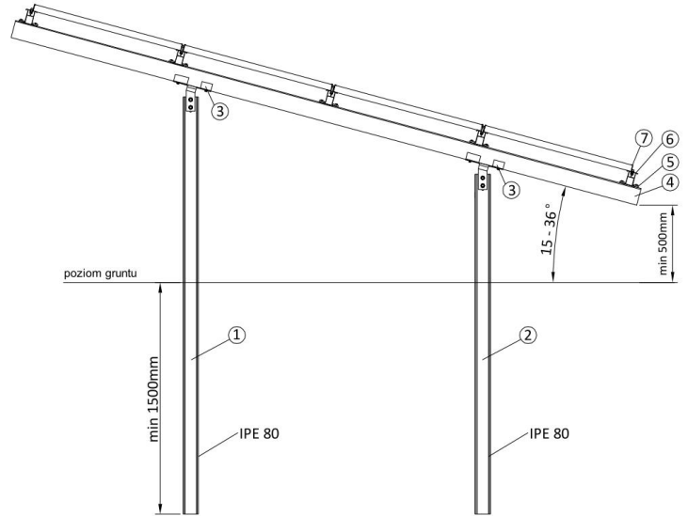

Widok z boku:

1. Podpora górna – stal ocynkowana

2. Podpora dolna – stal ocynkowana

3. Połączenie podpory

4. Szyna główna

5. Szyna montażowa (ALU)

6. Śruba ze stali nierdzewnej A2

7. Klema montażowa

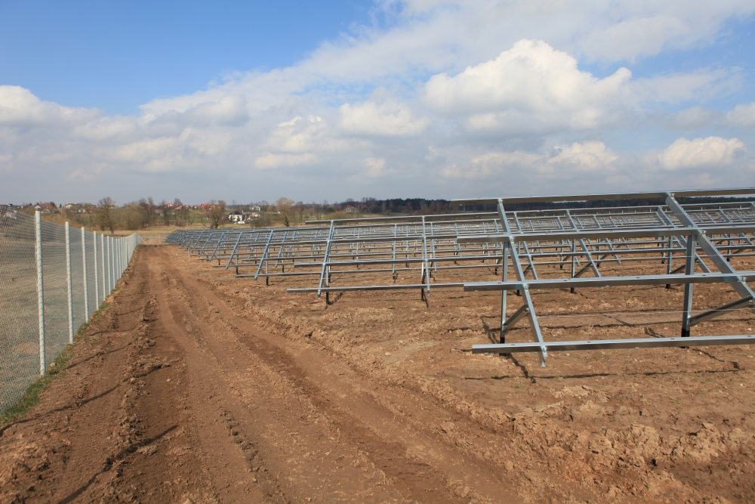

Przykładowa instalacja gruntowa

Należy stosować stypizowane konstrukcje montażowe wykonane z glinu. Podpory główne dla modułów fotowoltaicznych należy wykonać ze stali ocynkowanej, konstrukcja gruntowa może być wykonana ze stali z powłoka magnelis. Konstrukcje montażowe powinny posiadać odpowiednie certyfikaty, które potwierdzają ich przydatność do użycia podczas montażu instalacji fotowoltaicznych.

### System montażu na dachu płaskim

Rama dla dachu płaskiego typ A (w przypadku zabudowy pionowej modułów):

Widok z boku:

1.Moduł fotowoltaiczny

2. Rama dla dachu płaskiego (typ A)

3. Połączenie śrubowe

4. Złącze

5. Konstrukcja dachowa, istniejąca

6. Element usztywniający (opcja) – wymagany tylko dla montażu w warunkach brzegowych,

8. Warstwa profili nośnych stelaża (opcja) – wymagany tylko, gdy konstrukcja dachu tego wymaga

9. Połączenie z konstrukcją dachową

Wymiary ramy dla dachu płaskiego:

* kąt 30°
* wysokość h 840 [mm]
* długość przeciwprostokątnej 1640 [mm]
* podstawa ramy 1410 [mm]

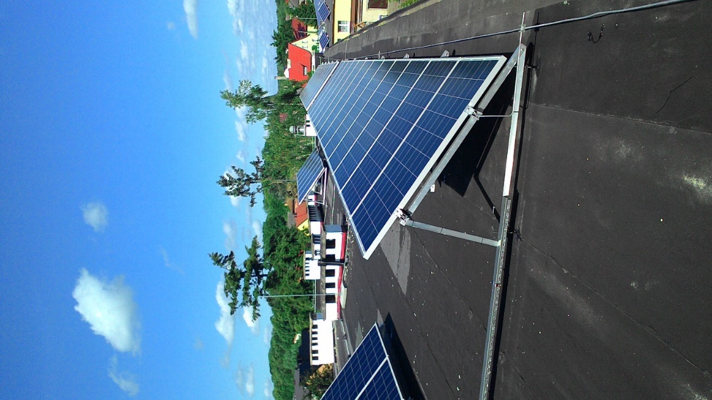

Przykładowa instalacja z ramą dla dachu płaskiego

Należy stosować stypizowane konstrukcje montażowe wykonane z glinu. Konstrukcje montażowe powinny posiadać odpowiednie certyfikaty, które potwierdzają ich przydatność do użycia podczas montażu instalacji fotowoltaicznych.

### System montażu na dachu skośnym

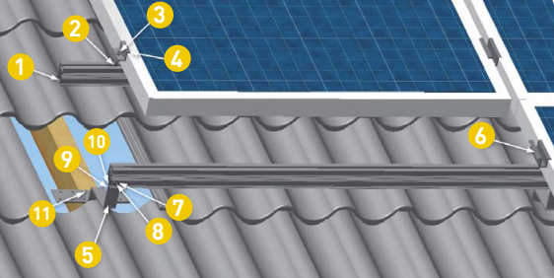Rama dla dachu skośnego (w przypadku zabudowy pionowej modułów):

Widok z boku ramy:

1. Szyna montażowa (ALU)

2. Wpust do szyny

3. Śruba ze stali nierdzewnej A2

4. Klema końcowa

5. Uchwyt montażowy dostosowany do pokrycia dachowego

6. Klema środkowa

7. Śruba ze stali nierdzewnej A2

8. Nakrętka ze stali nierdzewnej A2

9. Adapter ze stali nierdzewnej A2

11. Wkręty do drewna, mocujące uchwyt

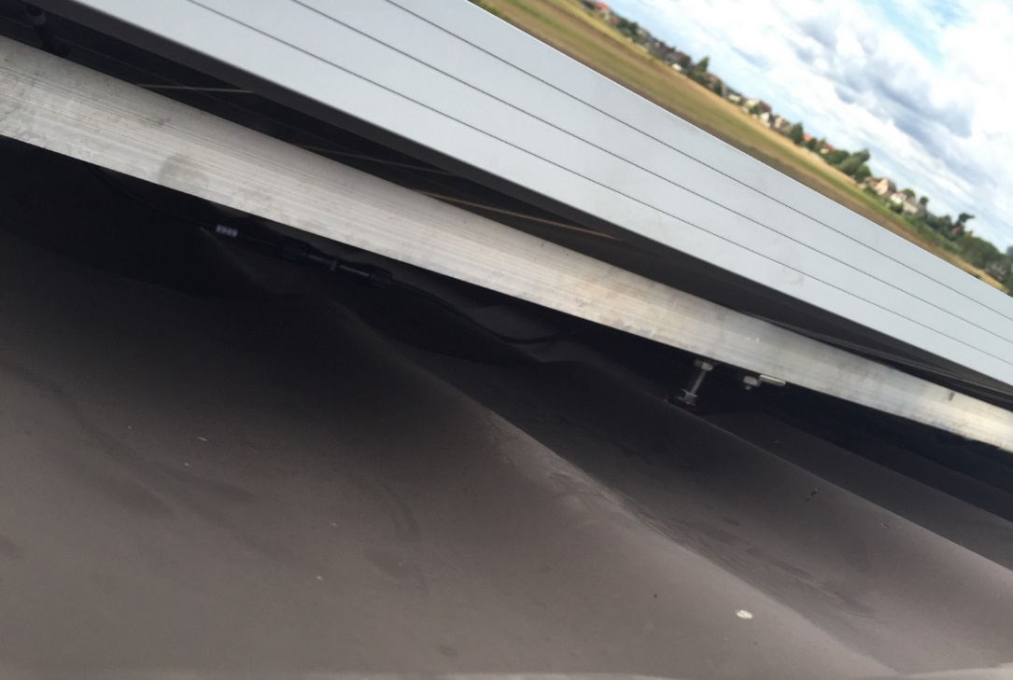

Przykładowa instalacja na dach skośny

Należy stosować stypizowane konstrukcje montażowe wykonane z glinu. Konstrukcje montażowe powinny posiadać odpowiednie certyfikaty, które potwierdzają ich przydatność do użycia podczas montażu instalacji fotowoltaicznych.

Dokręcać przy pomocy klucza dynamometrycznego.

Moment dokręcania MA= 15 Nm

Mocowanie modułu przy pomocy klem montażowych wykonanych z glinu.

Stasować konstrukcje zalecane przez producenta paneli fotowoltaicznych!

## Okablowanie DC

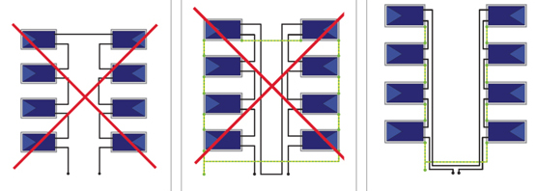Przewody odporne na UV, ozon, warunki atmosferyczne oraz hydrolizę dla napięcia stałego DC 1000V, w podwójnej izolacji krótkotrwale odporne na bardzo wysoką temp. Izolacja zewnętrzna odporna na przetarcia i uszkodzenia. Nadmiary w/w. przewodów przymocować do konstrukcji aluminiowej za pomocą opasek odpornych na promieniowanie UV oraz szkodliwe czynniki atmosferyczne. Poza obszarem konstrukcji montażowej, na dachu płaskim okablowanie należy prowadzić w korytach stalowych. Trasa kablowa wewnątrz budynku powinna być poprowadzona w korytach lub rurach elektroinstalacyjnych wykonanych z tworzywa. Trasę kabla należy prowadzić w taki sposób, aby pole indukcyjne przewodów DC było jak najmniejsze. Należy również pamiętać o tym, że przewód uziemiający oddziałując z kablami fotowoltaicznymi również może wytwarzać pole indukcyjne i powinien być prowadzony razem z kablami zasilającymi.

Wszystkie połączenia między modułami wykonać za pomocą złączy dedykowanych instalacjom fotowoltaicznym. Przekroje przewodów fotowoltaicznych należy dobrać w taki sposób, aby zapewniający spadek napięcia DC <1%.

# Instalacje aparatury kontrolno-pomiarowej

Wykonawca dokona zgłoszenia do Zakładu Energetycznego PGE Dystrybucja S.A. wykonaną instalację fotowoltaiczną, wraz z certyfikatami i kartami paneli fotowoltaicznych, inwertera, badaniem wyższych harmonicznych generatora, oraz innymi wymaganymi przez Dystrybutora dokumentami, które są niezbędne do podłączenia instalacji PV do sieci energetycznej.

# System monitorowania pracy instalacji

System fotowoltaiczny należy wyposażyć w instalację monitorującą parametry jego pracy po stronie DC. Zakres monitorowanych parametrów uwzględnia: pomiar mocy, i napięcia modułów fotowoltaicznych, oraz ilość produkowanej energii po stronie AC. Urządzenia monitorujące pracę systemu powinny mieć możliwość komunikacji z dedykowanym serwerem,   
na którym zmierzone dane zostaną zapisane, poddane obróbce a następnie udostępnione   
za pośrednictwem Internetu.

Scentralizowane zarządzanie i monitorowanie systemem fotowoltaicznym powinno odbywać się   
przez portal, poprzez który operatorzy instalacji i instalatorzy muszą mieć dostęp do kluczowych danych w dowolnym momencie. Wstępnie skonfigurowane standardowe dane mogą być łatwo dostosowane lub uzupełniane.

Wymogi dotyczące komunikacji i wizualizacji:

1. powinien zapewnić pełny zdalny i lokalny dostęp dla użytkownika,
2. powinien zapewnić rejestrację i archiwizację podstawowych parametrów elektrycznych: moc, napięcie, prąd przez przynajmniej 60 miesięcy,
3. sygnał powinien być podany stronę www.
4. Powinien zapewniać prezentację danych dotyczących ilości wyprodukowanej energii w poniższych przedziałach czasowych:

* moc chwilowa,
* ilość energii oddawanej do sieci,
* ilość wyprodukowanej energii w ciągu dnia,
* ilość wyprodukowanej energii w miesiącu,
* ilość wyprodukowanej energii w roku.

Dzięki podłączeniu do internetu możliwe jest również skonfigurowanie systemu diagnostyki w taki sposób, aby wysyłał on wiadomość poprzez pocztę elektroniczną pod wskazany adres z informacją o błędzie, który pojawił się w instalacji fotowoltaicznej.

# Instalacje elektryczne systemu PV

Projektowana instalacja fotowoltaiczna o łącznej mocy DC 4,18 kWp dołączona zostanie do przygotowanego pola w rozdzielni RG obiektów.

Zasilanie obiektu pozostaje bez zmian. Moc przyłączeniowa obiektów objętych projektem jest większa niż 4,18 kW.

Moc wytworzona projektowanych paneli fotowoltaicznych Pw=4,18 kWp.

Łączna moc paneli fotowoltaicznych. 4,18 kWp.

Pz>Pw

Moc zamówiona >4,18 kW

Moc zapotrzebowana obiektu przekracza moc wytwórczą zasilanie rozdzielnicy RG pozostaje bez zmian.

Do rozdzielnicy RPV AC wyprowadzić zasilanie z inwertera przewodem YDY 5x4 mm2.

# Ochrona od porażeń elektrycznych.

Wykonać instalacje elektryczne, zgodne z przepisami budowlanymi w zakresie ochrony przeciwporażeniowej, wymogami normy PN-IEC-60364 lub równoważnej „Instalacje elektryczne   
w obiektach budowlanych" oraz PN-HD 60364-7-712:2007 lub równoważnej „Wymagania dotyczące specjalnych instalacji lub lokalizacji. Instalacje Fotowoltaiczne (PV) układy zasilania”.

Jako system ochrony od porażeń prądem elektrycznym zastosowano samoczynne szybkie wyłączenie zasilania w układzie TN-S. Po wykonaniu instalacji przeprowadzić pomiary i próby odbiorcze zarówno po stronie DC oraz stronie AC.

# Ochrona przeciwprzepięciowa.

Rozdzielnica DC powinna zawierać minimum (Ogranicznik przepięć, rozłącznik bezpiecznikowy VgPV z wkładką o wartości min 16 Amper na każdy biegun)

Rozdzielnica AC powinna zawierać minimum (Wyłącznik nadprądowy B16, ogranicznik przepięć zabezpieczający każdy biegun)

Ochrona przeciwprzepięciowa

Falowniki po stronie AC i DC muszą być chronione ogranicznikami przepięć, ten powinien zależeć od występowania instalacji odgromowej i możliwości zachowania odstępu izolacyjnego minimum 50 cm (warystor + iskiernik z zabezpieczeniami SCI). W przypadku występowania instalacji odgromowej należy zastosować zabezpieczenie w klasie I+II. W przypadku braku instalacji odgromowej na obiekcie należy zastosować zabezpieczenie w klasie II. Minimalny przekrój przewodu ochronnego do połączeń wyrównawczych dla ograniczników przepięć klasy I+II wynosi 16 mm2 , w przypadku klasy II 6 mm2 . Połączenie ogranicznika przepięć do instalacji uziemiającej należy wykonać przewodem o przekroju minimum 16 mm2 dla każdego typu ogranicznika.

Przewód uziemiający schodzący z dachu budynku powinien zostać prowadzony w rurze odpornej na UV do złącza kontrolno-pomiarowego znajdującego się na zewnątrz budynku. Minimalny przekrój przewodu 16mm2.

Falownik o ile wymaga tego instrukcja montażu falownika uziemić za pomocą przewodu o przekroju podanym w instrukcji urządzenia.

Stosować oddzielne rozdzielnice AC i DC. Rozdzielnica AC powinna posiadać stopień szczelności min ip40, rozdzielnica DC powinna posiadać certyfikat na napięcie 1000 V DC oraz posiadać stopień szczelności min ip 65.

Bezpośrednio pod rozdzielnicami w odległości max 0,5 metra należy zabudować szynę ekwipotencjalną sprowadzając do niej wszystkie przewody wyrównania potencjału oraz uziemienia ograniczników. Szynę uziemić przewodem min 16mm2 , uziemienie instalacji należy wykonać według poniższego rysunku:

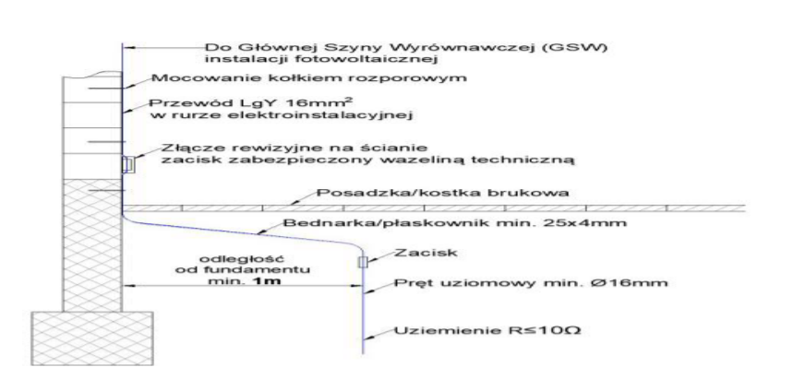

# Instalacja wyrównawcza

Konstrukcje paneli oraz korytka metalowe podłączyć do punktu uziemieniowego o rezystancji R<10Ω przewodami LgY o polu przekroju poprzecznego co najmniej 16 mm2 w żółto-zielonej izolacji.

# OBLICZENIA TECHNICZNE

# Moc instalacji fotowoltaicznej

- ilość modułów fotowoltaicznych o mocy 380Wp: 11 szt.

- moc instalacji PV: P = 11 * 380Wp = 4180 Wp

## Dobór kabla „rozdzielnica RPV AC – rozdzielnica RG”

Wyprowadzenie mocy z rozdzielnicy RPV AC do rozdzielnicy RG wykonać kablem YDYżo 5x4mm2. Zabezpieczeniem kabla zasilającego w rozdzielni RG będzie istniejący wyłącznik główny budynku w rozdzielni RG.

Długość kabli max 15m

Moc szczytowa instalacji fotowoltaicznej Pp=4 180 Wp

Napięcie znamionowe Un=400 V

$$I_{n}=\frac{P_{p}}{U_{n}×cosφ}=\frac{4 180}{400 ×1}=10,45 A$$

Obciążalność prądowa dla projektowanych kabli YDYżo 5x4 wynosi Idd=29A.

$$I_{dd}=29A>I_{n}=10,45 A$$

Sprawdzenie na spadek napięcia

$$∆U_{\%}=\frac{100×P_{p}×l}{γ×s×U^{2}}=\frac{100×4 180×15}{56×4×{400}^{2}}=0,17\%-wartość dopuszczalna$$

## Dobór kabla „inwerter – rozdzielnica RPV AC”

Wyprowadzenie mocy z rozdzielnicy RPV AC do rozdzielnicy RG wykonać kablem YDYżo 5x4mm2. Zabezpieczeniem kabla zasilającego w rozdzielni RPV AC wyłącznik nadprądowy 3P B16.

Długość kabla max 5m.

Moc szczytowa instalacji fotowoltaicznej Pp=4 180 Wp

Napięcie znamionowe Un=400 V

$$I_{n}=\frac{P_{p}}{U_{n}×cosφ}=\frac{4180}{400 ×1}=10,45 A$$

Obciążalność prądowa dla projektowanych kabli YDYżo 5x4 wynosi Idd=29A.

$$I_{dd}=29A>I_{n}=10,45 A$$

Sprawdzenie na spadek napięcia

$$∆U_{\%}=\frac{100×P_{p}×l}{γ×s×U^{2}}=\frac{100×4 180×5}{56×4×{400}^{2}}=0,06\%-wartość dopuszczalna$$

## Obciążenie inwertera

Moc generatora powinna być dobrana w taki sposób do mocy inwertera, aby zapewnić jego optymalną pracę. Ze względu na charakterystykę pracy instalacji fotowoltaicznych w Polsce, zaleca się, żeby obciążenie inwertera zawierało się w zakresie od 90 do 130%.

Moc wyjściowa inwertera: Pwyj= 4000 W

Moc generatora fotowoltaicznego: Pp= 4 180Wp

Obciążenie inwertera

$$Obciążenie\left[\%\right]=\frac{P_{p}}{P_{wyj}}×100\%=\frac{4180}{4000}×100\%=100,45 \%-wartość dopuszczalna$$

## Sprawdzenie ochrony od porażeń

Zgodnie z PN-IEC60364 lub równoważne skuteczność ochrony przeciwporażeniowej potwierdzić pomiarami powykonawczymi instalacji elektrycznej.

# INFORMACJA BIOZ

**INFORMACJA**

**DOTYCZĄCA BEZPIECZEŃSTWA**

**I OCHRONY ZDROWIA LUDZI**

„OZE w gminie Ułęż”

***Inwestor: Gmina Ułęż***

***Adres inwestycji: Budynki mieszkalne na terenie Gminy Ułęż***

|  |  |  |  |  |
| --- | --- | --- | --- | --- |
| *Funkcja:* | *Tytuł imię nazwisko* | *Nr upr.* | *Data:* | *Podpis:* |
| *Projektant:* | Dariusz Komuński | 882/90 | 12.2020r. |  |

# INFORMACJA BIOZ

## Zakres robót dla całego zamierzenia budowlanego oraz kolejność realizacji poszczególnych robót

Roboty montażowe i instalacyjne:

Kolejność realizacji robót:

* zapoznanie pracowników z projektem wykonawczym,
* przygotowanie placu budowy,
* przygotowanie konstrukcji nośnej,
* wytyczenie na dachu lub gruncie konstrukcji systemowych belek aluminiowych, korytek kablowych oraz wykonanie montażu,
* montaż paneli fotowoltaicznych na przygotowanej konstrukcji,
* montaż urządzeń sterujących pracą modułów,
* ułożenie okablowania w przygotowanych korytach kablowych,
* montaż inwerterów,
* montaż rozdzielni RPV AC oraz RPV DC,
* połączenie elektryczne rozdzielni RPV DC z inwerterami,
* połączenie elektryczne rozdzielni RPV AC z inwerterami,
* montaż kompletu elementów instalacji uziemiającej i systemu wyrównywania różnicy potencjałów elektrycznych
* wykonanie systemu z akwizycji danych
* kierowanie robotami montażowymi wykonywanymi przez pracowników.
* wykonanie pomiarów elektrycznych całego systemu
* wykonanie pomiarów układów fotowoltaicznych (sprawdzenie funkcjonowania poszczególnych stringów),
* próbny rozruch całości instalacji po podłączeniu jej do sieci dystrybucyjnej 0,4kV
* szkolenie pracowników Inwestora na temat obsługi i konserwacji systemu fotowoltaicznego i systemu monitorowania oraz możliwych przypadków nieprawidłowej pracy instalacji,
* inwentaryzacja powykonawcza,
* zgłoszenie gotowości instalacji fotowoltaicznej do podłączenia do sieci dystrybucyjnej 0,4 kV.

## Wykaz istniejących obiektów budowlanych podlegających adaptacji i rozbiórce.

* nie występuje.

## Wykaz elementów zagospodarowania działki lub terenu, które mogą stwarzać zagrożenie bezpieczeństwa i zdrowia ludzi.

* linie energetyczne napowietrzne,
* linie energetyczne ziemne (podczas prac ziemnych).

## Wskazania dotyczące przewidywanych zagrożeń występujących podczas realizacji robót budowlanych, określające skalę i rodzaje zagrożeń oraz miejsce, i czas ich wystąpienia.

* zagrożenie spowodowane niesprawnością narzędzi,
* zagrożenie przy prowadzeniu prac na wysokości, na rusztowaniach, podnośniku,
* zagrożenia spowodowane porażeniem prądem,
* zagrożenia spowodowane niekorzystnymi warunkami atmosferycznymi podczas prowadzenia prac montażowych
  1. Informacje o wydzieleniu i oznakowaniu miejsca prowadzenia robót stosownie do rodzaju zagrożenia***.***
* na czas budowy teren budowy zabezpieczyć przed dostępem osób postronnych przy pomocy taśm kolorowych i tablic ostrzegawczych.
  1. Wskazanie sposobu prowadzenia instruktażu pracowników przed przystąpieniem do realizacji robót szczególnie niebezpiecznych, w tym:
* omówienie z pracownikami zakresu oraz charakteru wykonywanych prac,
* przeprowadzenie przez kierownika robót lub inną osobę uprawnioną szkolenia BHP dla pracowników

## Określenie sposobu przechowywania i przemieszczania materiałów, wyrobów, substancji oraz preparatów niebezpiecznych na terenie budowy.

* nie dotyczy

## Wskazanie środków technicznych i organizacyjnych, zapobiegających niebezpieczeństwom wynikającym z wykonywania robót budowlanych w strefach szczególnego zagrożenia zdrowia lub w ich sąsiedztwie, w tym zapewniających sprawną komunikację, umożliwiającą szybką ewakuację na wypadek pożaru, awarii i innych zagrożeń.

* ogrodzenie terenu (oznakowanie za pomocą taśm ostrzegawczych) i wyznaczenie stref niebezpiecznych,
* przejścia i strefy niebezpieczne oświetlić i oznakować znakami ostrzegawczymi lub znakami zakazu,
* zapewnienie oświetlenia naturalnego i sztucznego,
* określenie na podstawie projektu wykonawczego położenia instalacji i urządzeń mogących znaleźć się w zasięgu prowadzonych robót,
* każdorazowe rozpoczęcie robót na wysokości poprzedzić sprawdzeniem stanu dachu,
* nie prowadzić prac w niekorzystnych warunkach atmosferycznych
* zapewnić odzież roboczą, obuwie robocze, sprzęt ochrony osobistej,
* zapewnić przerwy w pracy (wysiłek fizyczny),
* zapewnić sprawny sprzęt techniczny, w tym elektronarzędzi.

## Określenie miejsca przechowywania dokumentacji budowy oraz dokumentów niezbędnych do prawidłowej eksploatacji maszyn i innych urządzeń technicznych.

- Dokumentacja budowy oraz dokumenty dotyczące prawidłowej eksploatacji maszyn znajdować się będą u kierownika budowy.

## Zakres robót budowlanych o których mowa w art.21a ust.2 ustawy z dnia 7 lipca 1994r. - Prawo budowlane obejmuje:

- Podczas realizacji budowy instalacji ogniw fotowoltaicznych oraz modernizacji instalacji odgromowych nadzór nad montażem będzie sprawowała osoba posiadająca odpowiednie uprawnienia budowlane - za odpowiednie uprawnienia do kierowania robotami uważa się osoby posiadające uprawnienia budowlane w specjalności instalacyjnej w zakresie sieci, instalacji   
i urządzeń elektrycznych i elektroenergetycznych do kierowania robotami budowlanymi bez ograniczeń. Zleceniodawca w osobie INSPEKTORA NADZORU dokonuje kontroli w trakcie montażu.

# Badania i kontrole jakości modułów PV

Zamawiający przed rozpoczęciem robót montażowych zastrzega sobie prawo do zlecenia wykonania badań:

* 1. badania elektroluminescencyjnego instalacji (badanie terenowe)
  2. badanie w warunkach STC (badanie laboratoryjne) wg. poniższej metodologii:

**Badanie elektroluminescencyjne instalacji:**

Zamawiający zleci wykonanie badania elektroluminescencyjnego min. 5 szt. dostarczonych modułów przez Wykonawcę na potrzeby realizacji inwestycji w celu wykluczenia występowania mikropęknięć, wad fabrycznych ogniw fotowoltaicznych oraz weryfikacji parametrów elektrycznych modułów fotowoltaicznych zgodnie z kartą katalogową producenta oraz dostarczonych flash testów modułów przeznaczonych na inwestycję. W przypadku, gdy wynik badania wykaże występowanie wad, Zamawiający może, zażądać wykonania badania na koszt Wykonawcy całej partii modułów oraz wymiany wadliwych sztuk.

**Badanie w warunkach STC**

Zamawiający zastrzega sobie możliwość wysłania na badanie jakościowe do niezależnego laboratorium badawczego partii nie więcej niż 5 szt. dostarczonych przez Wykonawcę na potrzeby realizacji inwestycji modułów PV. W laboratorium tym Zamawiający zleci wykonanie testów będących częścią procedury testowej wg normy odpowiednio IEC 61215 lub równoważnej / IEC 61646 lub równoważnej. Zamawiający zleci następujące badania:

* 1. badanie mocy modułów w warunkach STC przed i po badaniu lit. c) (norma 61215 / IEC 61646 pkt. 10.2) lub równoważne;

Partia modułów zostanie zaaprobowana jeśli przejdzie testy z lit. a) tj. spełni następujące kryteria:

* 1. spadek mocy maksymalnej po każdym teście nie przekroczy opisanego limitu oraz po każdej sekwencji o nie więcej niż 8%;
  2. podczas żadnego testu nie wystąpi przerwanie i/lub otwarcie obwodu elektrycznego;
  3. brak śladów widocznych defektów;
  4. wymagania co do izolacji spełnione po każdym teście;

W przypadku, gdy wynik badań zakończy się oceną negatywną któregokolwiek z badanych modułów, Zamawiający może zażądać wykonania badania na koszt Wykonawcy całej partii modułów oraz wymiany wadliwych sztuk. Zamawiający zastrzega sobie prawo nie odebrania przedmiotu zamówienia z uwagi na niezgodność z wymogami Zamawiającego dopóty, dopóki Wykonawca nie wymieni wadliwych modułów na egzemplarze bez uszkodzeń oraz potwierdzi powtórnymi badaniami brak występowania wad nowo dostarczanych modułów.

# Schemat ideowy instalacji

